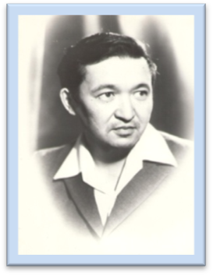
Бейнеңді жүрміз сағынып
«Бақыт Мұстафин – жазушы, публицист. Әңгімелері мен
очерктері жеті кітап болып Алматы баспаларынан шықты.
Балаларға арналған әңгімелері Мәскеудің, Алматының балалар
журналдарында жарияланды. «Балдырған» журналы
жариялаған конкурстарда бірнеше рет жүлделерге ие болды».
Ә.Әбілқайыров
Көркем әдебиет пен журналистика саласында елеулі із қалдырған Бақыт Мұстафиннің 80 жылдығына арналған «Бақыт Мұстафин – журналист, редактор әрі жазушы» атты Облыстық ғылыми-тәжірибелік конференция өтті.

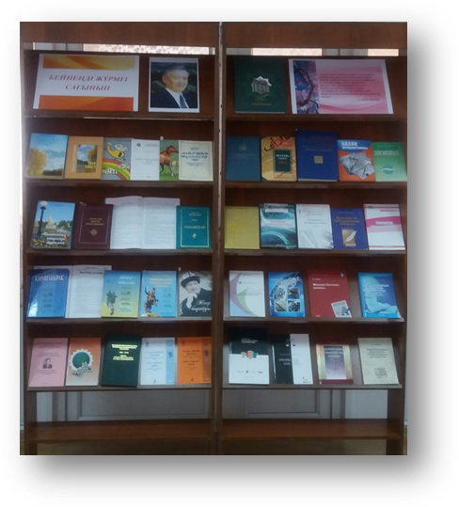
Бақыт Мұстафин 1959 жылдан 1962 жылға дейін Солтүстік Қазақстан облыстық «Ленин туы» газетінде әдеби қызметкер болып жұмыс істейді. 1962 жылдан бастап 1964 жылға дейін «Тың өлкесі», «Лениншіл жас» газеттерінде жұмыс жасайды.1964 жылдан бастап облыстық «Ленин туы» газетінің қайтадан шығуына байланысты, осы газеттің бөлім меңгерушісі болып тағайындалады. 1977 жылдан бастап «Ленин туы» газетінің жауапты хатшысы қызметіне жоғарылатылады. 1980 жылдан бастап осы газет редакторының бірінші орынбасары болып, ал 1988 жылдан 2003 жылға дейін «Солтүстік Қазақстан» газетінің редакторы болып қызмет атқарды.



Жазушы, публицист Бақыт Мұстафиннің есімі облысымызға ғана емес, республикаға да кеңінен танымал. 1975 жылы «Жазушы» баспасынан «Жәлел Қизатов» деген очеркі, 1976 жылы «Қазақстан» баспасынан «Жайнаған жер» деп аталатын очерктер жинағы, 1977 жылы «Жалын» баспасынан «Құрманғали Сұрағанов» деген очеркі, 1978 жылы «Қазақстан» баспасынан «Адам көркі еңбек», 1979 жылы «Қайнар» баспасынан «Диқан жолы», 1979 жылы «Жалын» баспасынан балаларға арналған «Тәтті сәбіз» әңгімелер жинағы, 1997 жылы Петропавл қаласында «Досыңды шақыр» әңгімелер жинағы,1985 жылы «Қайнар» баспасынан «Далам – дәулет ордасы», Петропавл қаласында 2005 жылы «Таза көңіл», 2007 жылы «Сарыала күзді сағыну» атты кітаптары жарық көрді. Бақыт Мұстафин артына мол әдеби мұра қалдырған жазушы.

